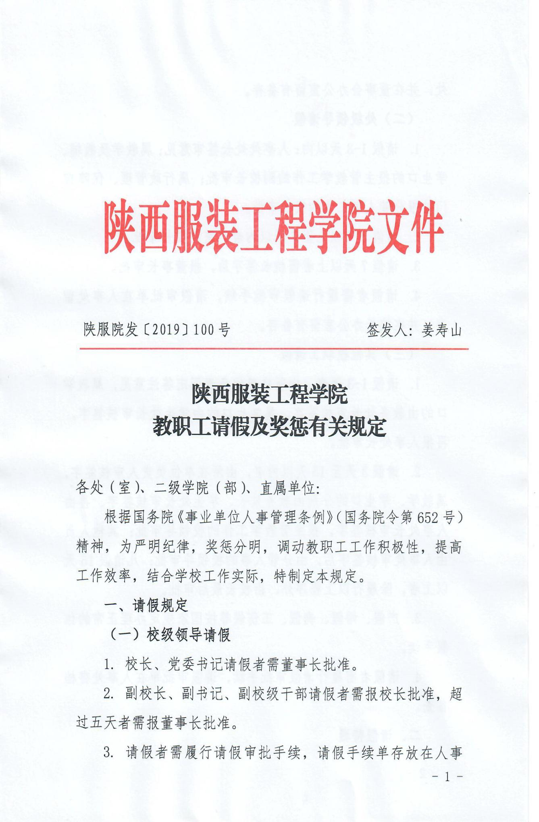

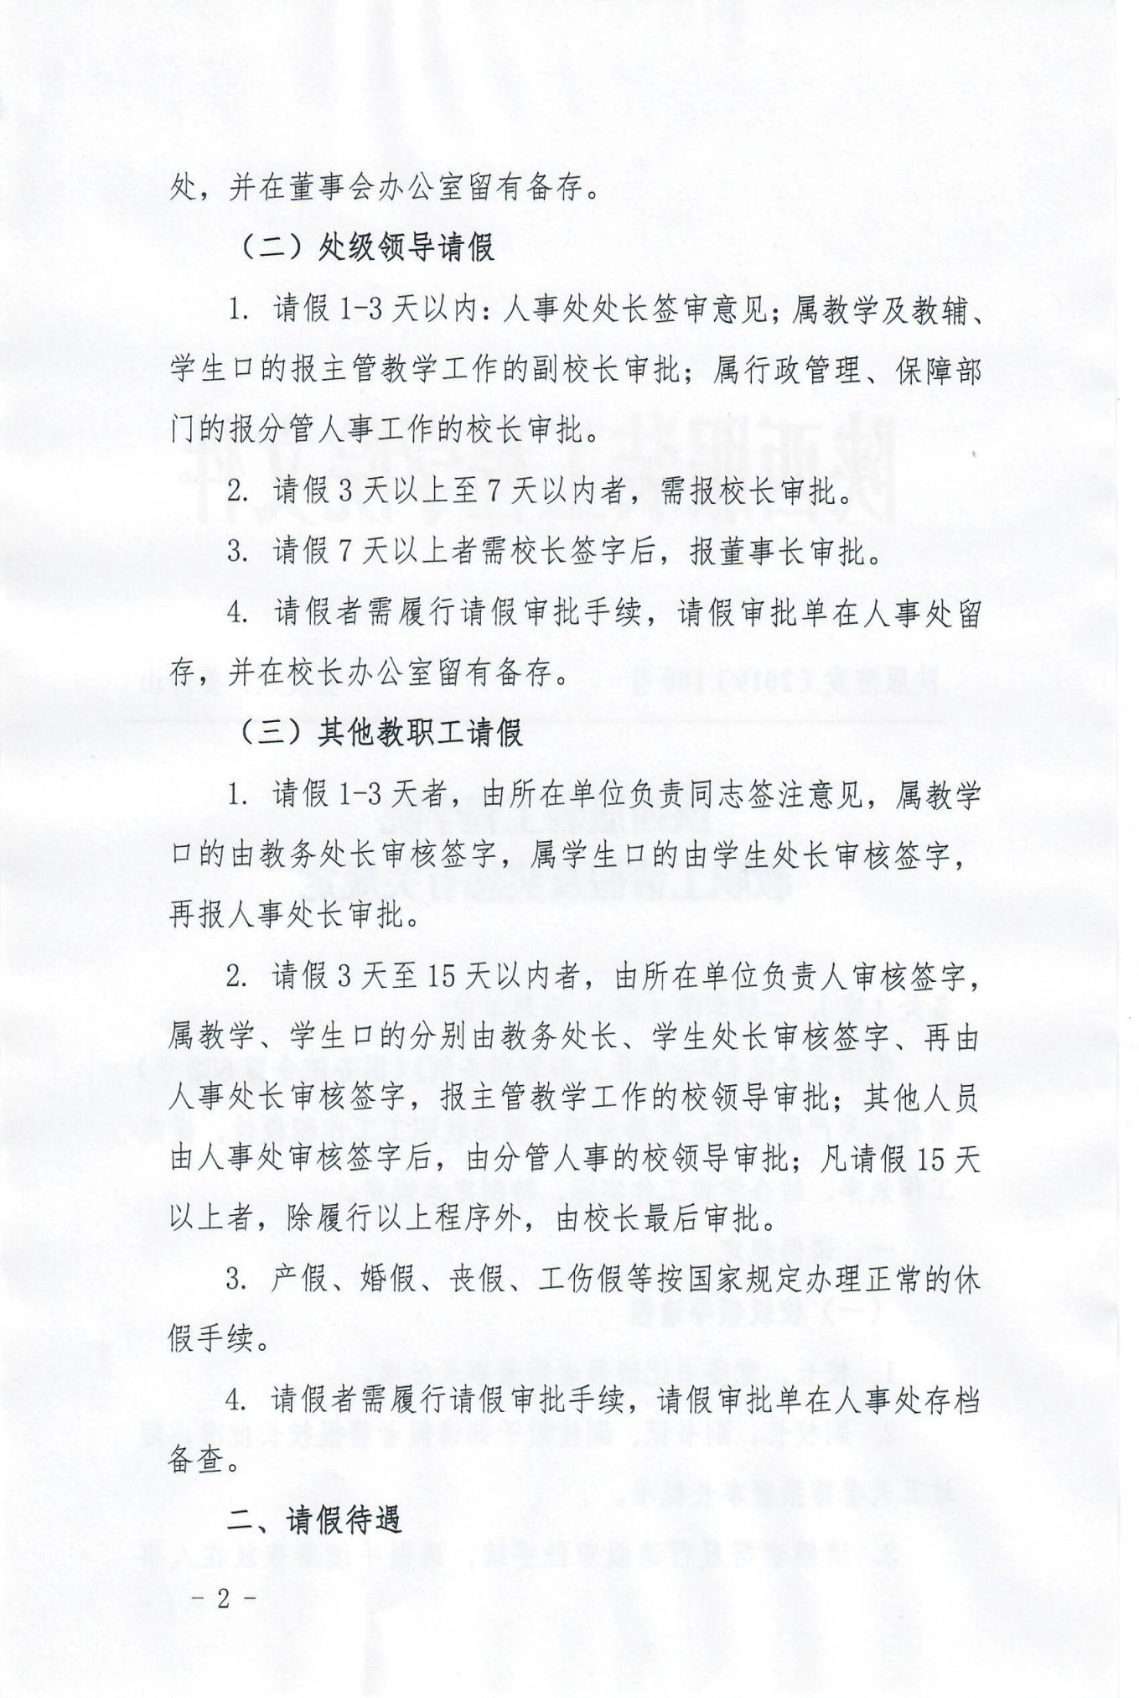

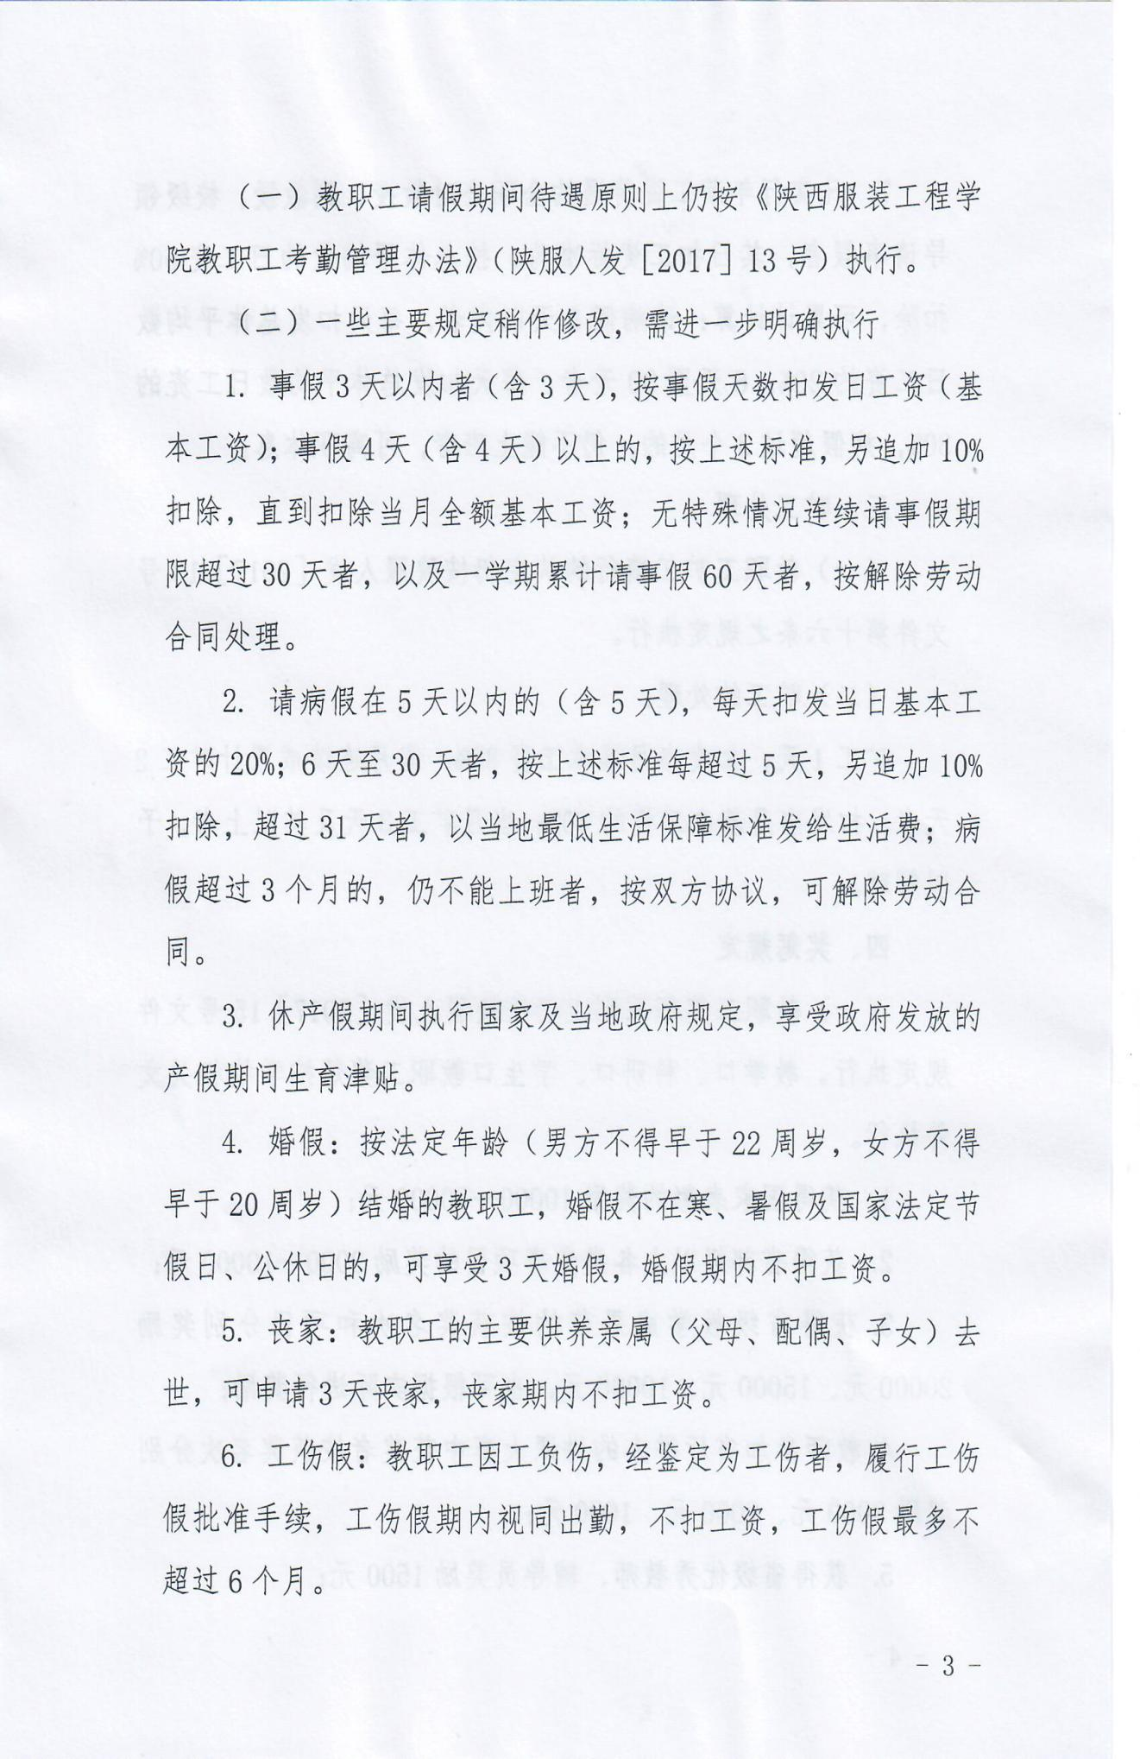

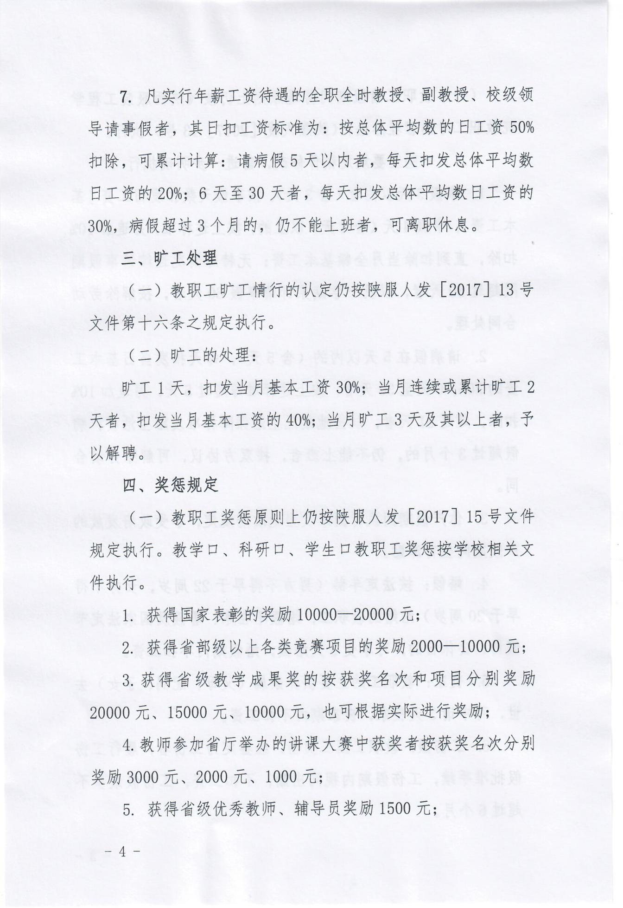

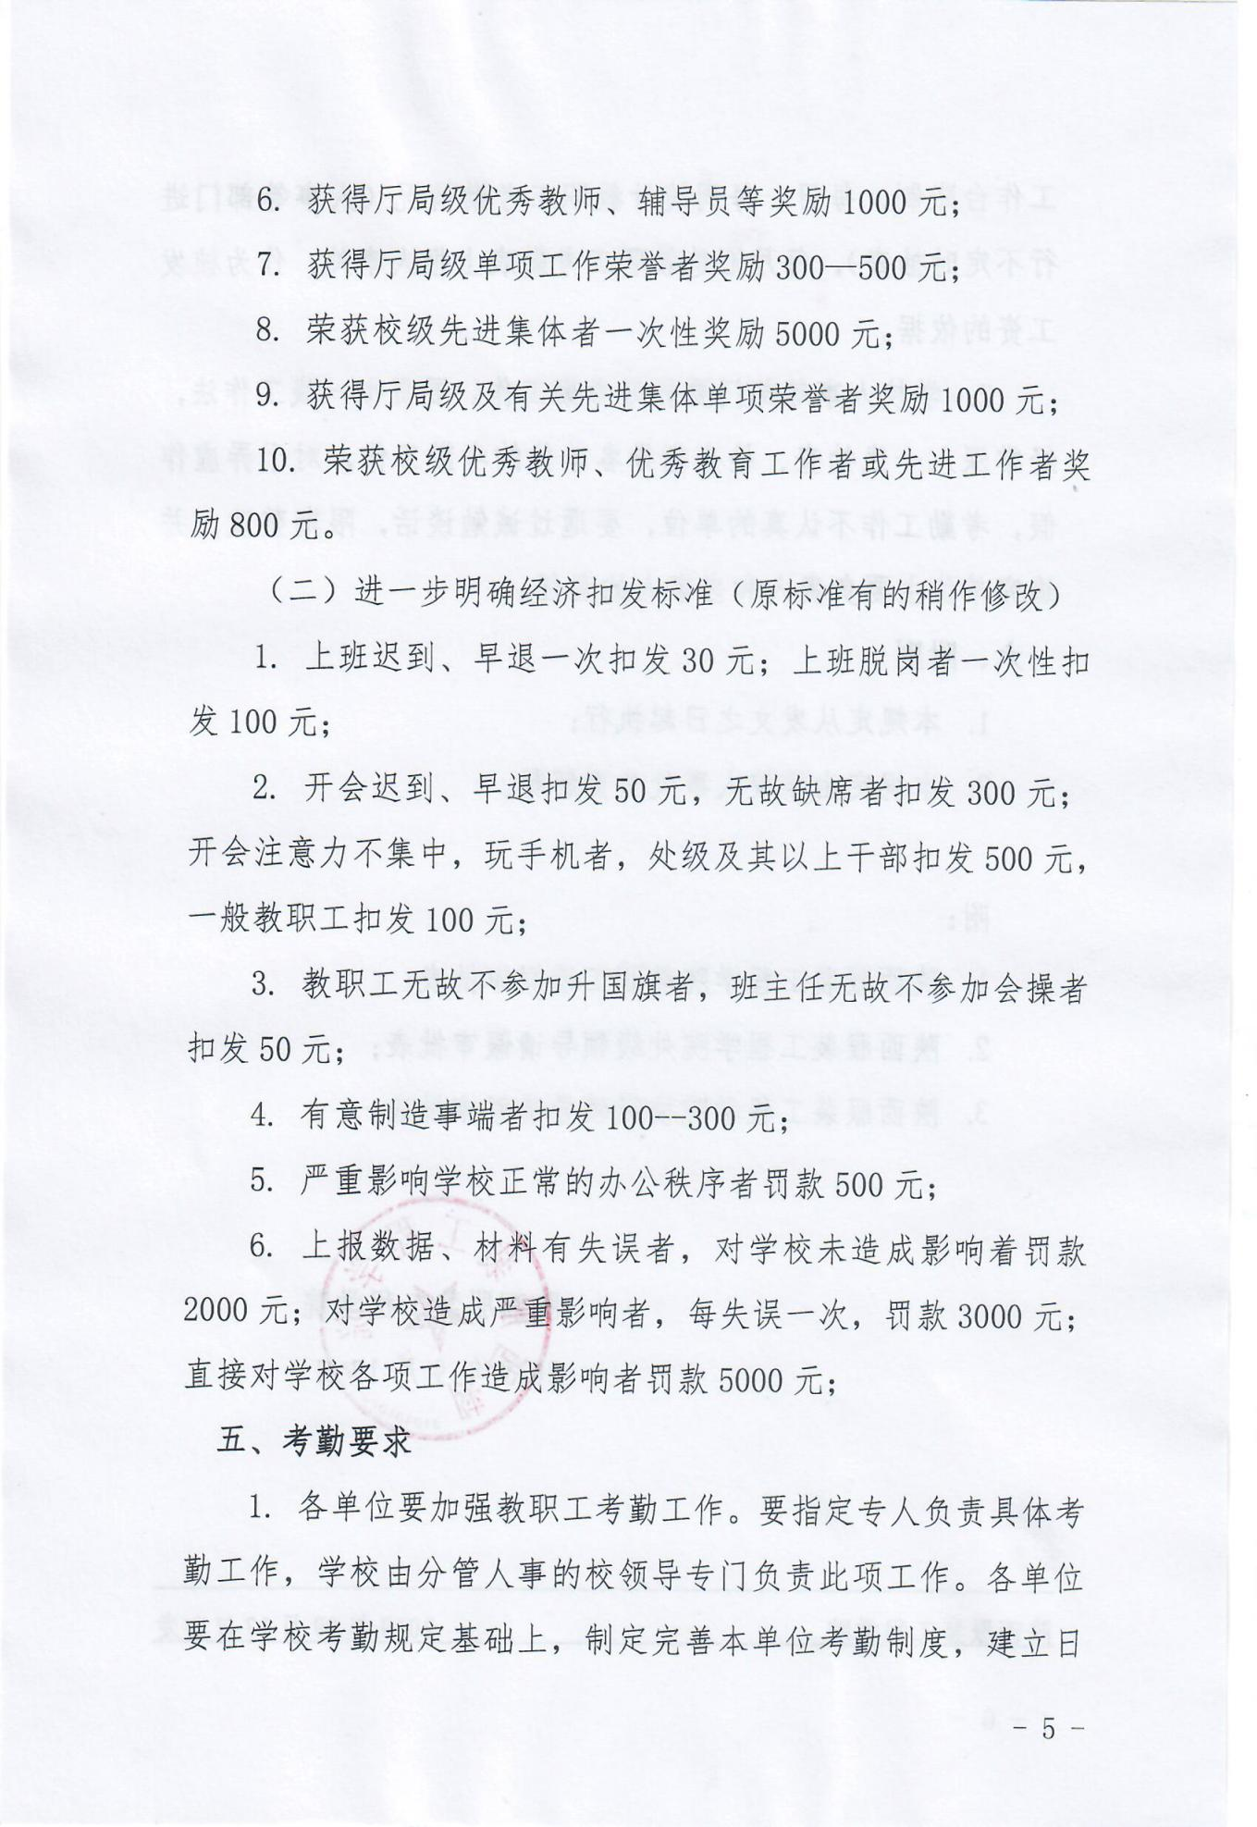

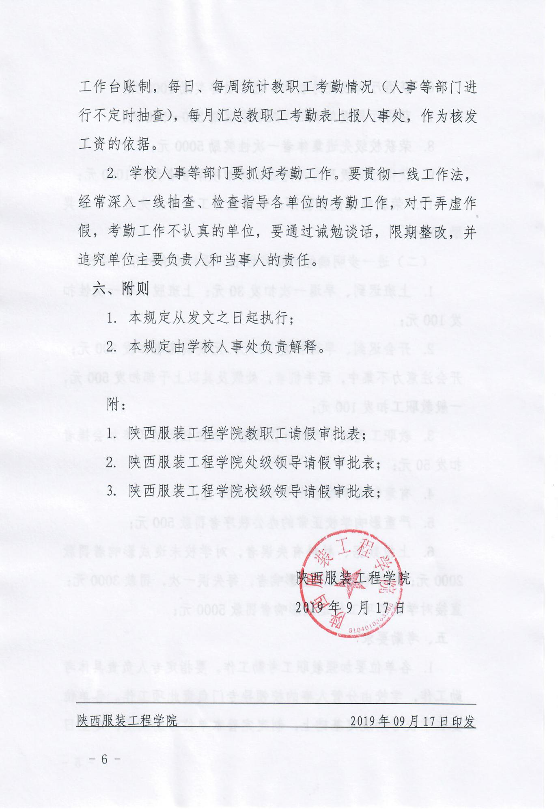

附1：

**陕西服装工程学院教职工请假审批表**

|  |  |  |  |  |  |  |  |  |  |  |
| --- | --- | --- | --- | --- | --- | --- | --- | --- | --- | --- |
| 姓 名 |  | | 性别 |  | 职称或职务 | |  | 所属部门 | |  |
| 请假类型（事假、病假、婚假、产假、丧假、公差中勾选填一项）。 | | | | | | | | | | |
| 请假时间 | | 年 月 日 ―― 年 月 日（共 天/月） | | | | | | | | |
| 请假事由（病假请附病情诊断证明书和建议病休通知单，住院病人提供住院通知单） | | 申请人签字：  年 月 日 | | | | | | | | |
| 审  批  意  见 | | 所属部门：    年 月 日 | | | | 教务处：  年 月 日 | | | 学生处：  年 月 日 | |
| 人事处：    年 月 日 | | | | 分管教学（学生）  校领导：    年 月 日 | | | 分管人事校领导：    年 月 日 | |
| 校长：    年 月 日 | | | | | | | | |

备注:1.教职工须请假时，可在学校人事处网页上下载该表。

2.教职工请假3天以上15天以内者，由所属部门领导审核签字后，需经教务处、或学生处、人事处审核签字，再由分管校领导审批；请假15天以上者，除履行以上程序外，由校长最后审批；此表最终交人事处备案。

附2：

**陕西服装工程学院处级领导请假审批表**

|  |  |  |  |  |  |  |  |  |  |  |
| --- | --- | --- | --- | --- | --- | --- | --- | --- | --- | --- |
| 姓 名 |  | | 性别 |  | 职称或职务 | |  | 所属部门 | |  |
| 请假类型（事假、病假、婚假、产假、丧假、公差中勾选填一项）。 | | | | | | | | | | |
| 请假时间 | | 年 月 日 ―― 年 月 日（共 天/月） | | | | | | | | |
| 请假事由（病假请附病情诊断证明书和建议病休通知单，住院病人提供住院通知单） | | 申请人签字：  年 月 日 | | | | | | | | |
| 审  批  意  见 | | 所属部门：      年 月 日 | | | | 人事处：  年 月 日 | | | 分管教学（学生）  校领导：  年 月 日 | |
| 分管人事校领导：      年 月 日 | | | | 校长：    年 月 日 | | | 董事长：    年 月 日 | |
| 备注 | |  | | | | | | |

备注:1. 处级干部须请假时，可在学校人事处网页上下载该表。

2. 处级干部请假，3天以上7天以内者，由所属部门领导签字，需经人事处审核签字，再由分管校领导审核签字，报校长审批；请假7天以上者，除履行以上程序外，报董事长审批；此表最终交人事处备案。

附3：

**陕西服装工程学院校级领导请假审批表**

|  |  |  |  |  |  |  |  |  |
| --- | --- | --- | --- | --- | --- | --- | --- | --- |
| 姓 名 |  | | 性别 |  | 职称或职务 |  | 分管部门 |  |
| 请假类型（事假、病假、婚假、产假、丧假、公差中勾选填一项）。 | | | | | | | | |
| 请假时间 | | 年 月 日 ―― 年 月 日（共 天/月） | | | | | | |
| 请假事由（病假请附病情诊断证明书和建议病休通知单，住院病人提供住院通知单） | | 申请人签字：  年 月 日 | | | | | | |
| 审  批  意  见 | | 党政办：  主任：  年 月 日 | | | | | | |
| 校长：  签字：  年 月 日 | | | | | | |
| 董事长：  签字：  年 月 日 | | | | | | |
| 人事处备存说明 | |  | | | | | | |

备注:1. 校级干部须请假时，可在学校人事处网页上下载该表。

2. 校级干部请假：校长、党委书记请假党政办签意见，报董事长批准；副校级干部请假党政办签意见，5天以下者报校长批准，5天以上者报董事长批准，此表最终交人事处备案。